Petits pains lapin au fromage
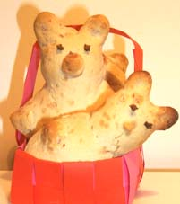
Enfile ton tablier, retrousse tes manches et transforme ton pain en lapin !
Il te faut :
250 g de farine
1/2 sachet de levure chimique
1 pincée de sel
15 cl d'eau chaude
40 g de gruyère râpé
3 cuillérées à soupe de parmesan
Raisins secs

* à manipuler par un adulte ou sous le contrôle d’un adulte.

1. Mélange la farine et le sel dans un saladier.
Ajoute la levure et juste assez d'eau pour former une pâte souple.

2. Pétris la pâte avec tes deux mains sur une plaque saupoudrée de farine pendant environ 5 minutes, jusqu'à ce qu'elle soit bien élastique.

3. Incorpore petit à petit le parmesan et le gruyère râpé.

4. Moule des pains en forme de lapin comme sur le dessin.
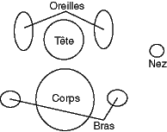
5. Pose les pains sur une plaque en métal préalablement graissée et farinée. Puis recouvre-les d'un torchon et laisse reposer pendant 1 heure dans un endroit chaud.

6. Dispose des raisins secs pour faire les yeux.
Avec l'aide d'une grande personne: * Glisse la plaque dans le four préchauffé et fais cuire tes pains 15 à 20 minutes à 200°-Th.7.

Tes petits pains lapins décoreront la table et seront prêts à être croqués !
Régale toi bien et bon appétit !

